Motivação

Para contornar a ausência de movimentos motores finos foi proposta a criação de um joystick de baixa sensibilidade, que possibilita o deslocamento suave do cursor mesmo sob a aplicação de comandos físicos bruscos, utilizando botões que possuem uma grande área de contato, facilitando o acionamento com a palma da mão.   
  
O projeto teve por inspiração o antigo fliperama que possuí software de jogabilidade precisa e hardware resistente para a realização de movimentos excessivos e repentinos, propriedades similares às do problema apresentado.

Materiais utilizados

* Arduíno Pro-Micro: R$ 39,00
* Módulo Joystick: R$ 10,00
* Caneta Bic: R$ 1,00
* 2 botões: R$ 9,00
* Resistores: R$ 0,50

Montagem do circuito

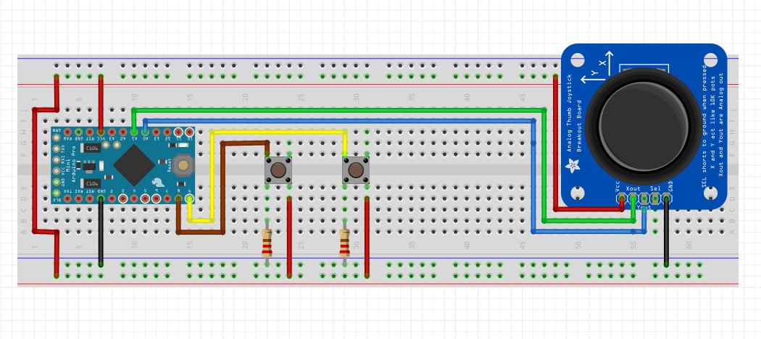

Código carregado no arduíno

|  |
| --- |
| #include <Mouse.h>  int horzPin = A1; // Analog output of horizontal joystick pin  int vertPin = A0; // Analog output of vertical joystick pin  int selPinL = 9; // select button of left click  int selPinR = 8; // select button of right click  int vertZero, horzZero; // Stores the initial value of each axis, usually around 512  int vertValue, horzValue; // Stores current analog output of each axis  const int sensitivity = 500; // Higher sensitivity value = slower mouse, should be <= about 500  void setup()  {  pinMode(horzPin, INPUT); // Set both analog pins as inputs  pinMode(vertPin, INPUT);  pinMode(selPinL, INPUT); // set button select pin as input  pinMode(selPinR, INPUT);  digitalWrite(selPinL, HIGH); // Pull button select pin high  digitalWrite(selPinR, HIGH); // Pull button select pin high  delay(1000); // short delay to let outputs settle  vertZero = analogRead(vertPin); // get the initial values  horzZero = analogRead(horzPin); // Joystick should be in neutral position when reading these  }  void loop()  {  vertValue = analogRead(vertPin) - vertZero; // read vertical offset  horzValue = - analogRead(horzPin) + horzZero; // read horizontal offset    if (vertValue != 0)  Mouse.move(0, vertValue/sensitivity, 0); // move mouse on y axis  if (horzValue != 0)  Mouse.move(horzValue/sensitivity, 0, 0); // move mouse on x axis    if (digitalRead(selPinL) == 1) // if the button is pressed  Mouse.press(MOUSE_LEFT); // click the left button down  else // if the joystick button is not pressed  Mouse.release(MOUSE_LEFT); // release the left button    if (digitalRead(selPinR) == 1) // if the joystick button is pressed  Mouse.press(MOUSE_RIGHT); // click the right button down  else // if the joystick button is not pressed  Mouse.release(MOUSE_RIGHT); // release the right button    } |

Projeto Final

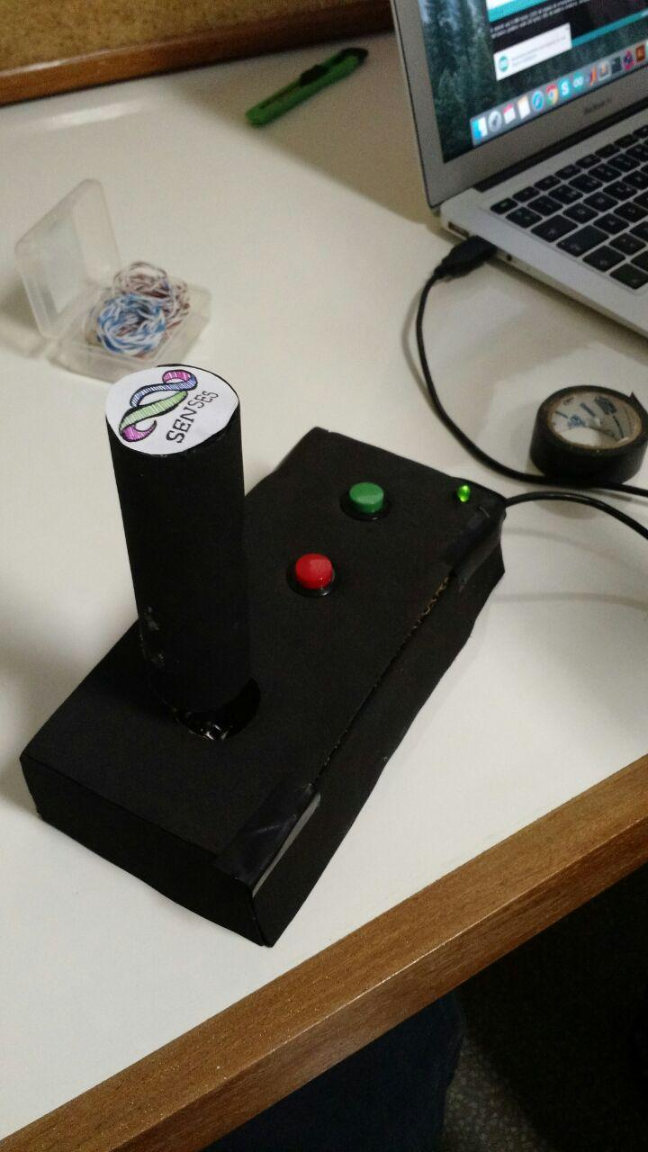

Referência

<https://www.arduino.cc/en/Reference/MouseKeyboard>